TODO

! Объединить диалоговые окна

! Строить 2 окна сравнение в середине разного цвета

!Proj_import

!минимальная яркость(ЧИТО?)

!подсчет частиц в окне (ЧИТО?)

Выход

!сохранение при выходе

!Очищать данные на выходе

!Удалить все диалоговые окна при закрытии

exporter

!exporter параметры вынести и сохранять

!выбор параметров экспорта в гуе

!Шапку файла при экспорте опционально

+замена нанов фиксированным значением

Медфильтр

+Медианный фильтр по коэффициент * РМС от соседей

+Реинсерт на медианном фильтре, многопроходность медианного фильтра

PIV

+??Адаптивное окно корреляции (домножение на матрицу)

++Выбор масштаба мышкой по референсу (расстояние, высота, ширина)

++Открывать проект без картинок или импортировать картинки в сам проект

++Привязка точки к реальным координатам через клик по изображению (выбрать координаты – кликнуть)

+pcolor меняет калормэп вместе с картинкой

+В data количество мемсементс максимально в памяти

+Вращение изображений?

+гистограмы

+Загрузка предсмещений

+максимальное смещение в пив должно отрезать ккф

+межкадровое расстояние разное для разных скоростей склить в один файл

+поддержку 14 битных изображений

+При движениии мышки отображать координаты и ближайшее поле

+Профили строить как ниббудь

+сбор mean_im1 отключать

+Фон для одного изображения

ТУДУ для документации

статусы описать

ТИ описать

# Системные требования

- среда Matlab 2018a или новее

- процессор: Intel Core I7-4510U;

- оперативная память: 6 Гб;

- операционная система: Windows 7/8/10.

- минимум 1 Гб свободного места на HDD

# Общее описание

Программа предназначена для вычисления, отображения и обработки полей скорости по изображениям методом PIV.

# Структура программы

1. PIV_main
   1. p Project_params
      1. rp Record_params
      2. il Image_loader_params
      3. ipp Image_preprocessor_params
      4. pp PIV_params
      5. pg PIV_grid
      6. pf PIV_frames
      7. fi Filter_and_interpolation_params
      8. ap Analyzer_params
      9. plot_params Plot_params
   2. core Core
      1. il Image_loader
      2. ipp Image_preprocessor
      3. piv_processor PIV_processor
      4. fi_processorFilter_and_interpolation_processor
      5. transform_processor Transform_processor
      6. exporter Exporter
      7. analyzer Analyzer
2. PIV_main_App_v5
   1. db_proj_new PIV_db_proj_new
   2. db_proj_edit PIV_db_proj_edit
   3. db_piv_grid PIV_db_piv_grid
   4. db_piv_params PIV_db_piv_params
   5. db_ipp PIV_db_ipp
   6. db_piv_frames PIV_db_piv_frames
   7. db_plot PIV_db_plot
   8. db_process PIV_db_process
   9. db_fi_params PIV_db_fi_params
   10. db_export PIV_db_export
   11. db_analyze PIV_db_analyze

# Основное окно

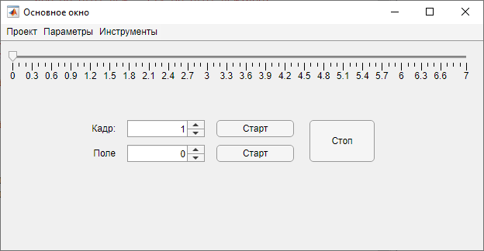

Основное окно позволяет управлять проектом, обработкой, параметрами, отображением, анализом и экспортом данных.

Перемещение между кадрами производится слайдером (сверху) или вводом/изменением номера кадра. Кадры при этом отображаются в отдельном окне. Так как поля могут считать не для каждого кадра, то перемещение между полями осуществляется отдельно. Можно запустить и остановить воспроизведение соответствующими кнопками. Скорость воспроизведения зависит от вычислительной мощности компьютера и размера отображаемых изображений и полей.

Циклическое воспроизведение

Остальное управление вынесено в главное меню, состоящее из нескольких разделов

## Проект

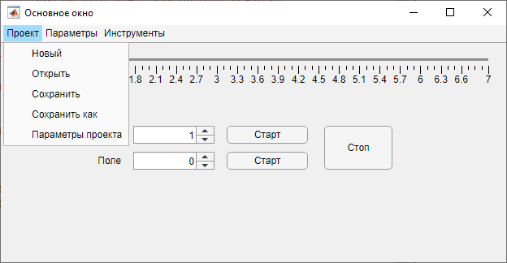

Позволяет создать новый проект, открыть существующий, сохранить или изменить параметры текущего проекта. При сохранении все параметры проекта записываются на диск в файл с указанным именем. Рядом с файлом записываются файлы с данными: результатами обработки PIV и фильтрации/интерполяции.

## Параметры

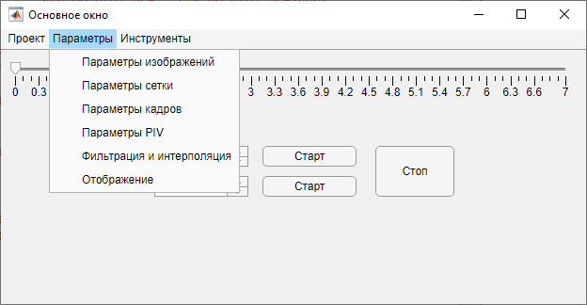

Позволяют открыть окна управления различными параметрами: обработки изображений, сетки, кадров, PIV, фильтрации/интерполяции и отображения.

## Инструменты

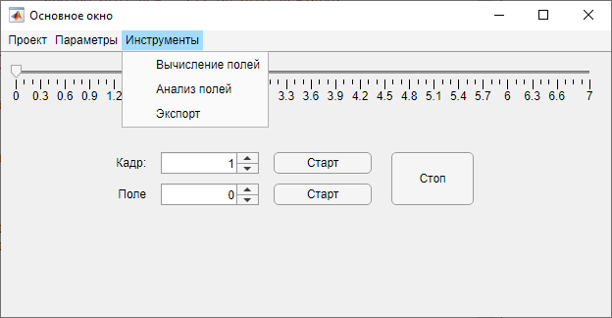

Позволяют открывать окна инструментов для вычисления, анализа и экспорта полей.

# Вычисление полей

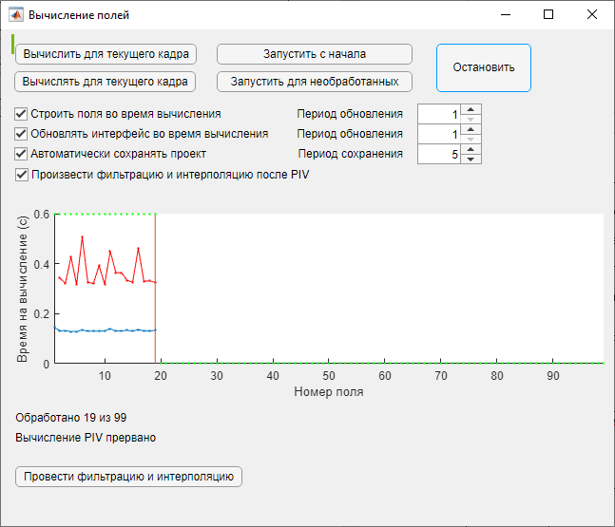

Данное окно позволяет управлять вычислением полей PIV, а также запускать фильтрацию/интерполяцию. На изображении отображается время на вычисление каждого поля. При этом синим показывается время, затраченное непосредственно на вычисление PIV, а красным – полное время, включающее отображение интерфейса, полей, сохранение и т.д.

|  |  |
| --- | --- |
| Вычислить для текущего кадра | Позволяет провести тестовое вычисление только для текущего кадра |
| Вычислять для текущего кадра | Циклически запускает вычисление для текущего кадра для исследования влияния параметров |
| Запустить с начала | Стирает все вычисленные данные и начинает обработку с первого вычисленного кадра. |
| Запустить для необработанных | Оставляет вычисленные данные и вычисляет поля только для необработанных кадров. |
| Остановить | Остановка обработки |
| Строить поля во время вычисления | Замедляет вычисление, можно отображать не каждый вычисляемый кадр выбрав «период обновления», 1 – каждый кадр |
| Обновлять интерфейс во время вычисления | Замедляет вычисление, можно отображать не каждый вычисляемый кадр выбрав «период обновления», 1 – каждый кадр. Если она выключена, то кнопка «Остановить» не работает, т.к. интерфейс не перерисовывается. Можно остановить через ctrl+c в ТИ. |
| Автоматически сохранять проект | Позволяет не потерять результаты вычислений при не предвиденным отключении компьютера. Можно выбрать «Период сохранения», 1 – каждый кадр |
| Произвести фильтрацию и интерполяцию после PIV | Провести фильтрацию и интерполяцию для всей записи, после обработки всей записи. |
| Провести фильтрацию и интерполяцию | Провести фильтрацию и интерполяцию для всей записи внучную, можно применять на полностью обработанных записях. |

# Анализ

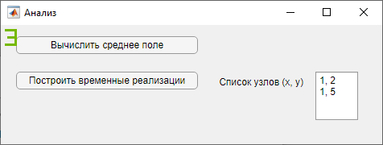

Окно Анализ позволяет провести первичный анализ полей.

«Вычислить среднее поле» - вычислить среднее по всей реализации поле скоростей (для его отображения нужно включить его в параметрах отображения).

«Построить временные реализации» - вычислить и построить зависимости от времени для выбранных узлов сетки. Номер узлов (в порядке x, y) можно ввести в «Список узлов», каждая строка – одна точка. Данные строятся в реальных величинах.

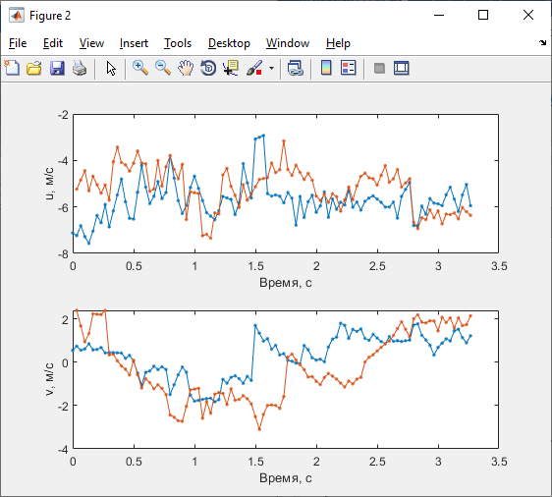

# Экспорт

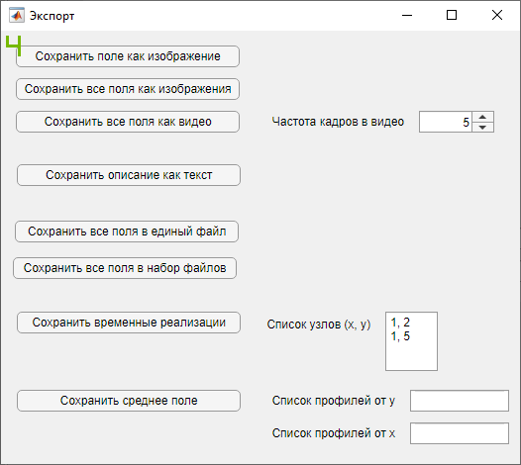

Окно «Экспорт» позволяет сохранить данные в требуемом формате

|  |  |  |  |
| --- | --- | --- | --- |
| **Название в ГИ** | **Название в ТИ** | **Значение по умолчанию** | **Описание** |
|  | decimal_delimeter | '.' | Десятичный разделитель. Можно выбрать любой символ, но лучше точки или запятую. | |
|  | column | '\t' | Разделитель колонок при сохранении, можно выбрать любой символ или строку, обычные значения \t – табуляция, запятая для csv, пробел. | |
|  | ommit_nans | false | Пропускать ли невычисленные значения при сохранении. Выключается, если требуется получить данные с устойчивой частотой данных. | |

|  |  |  |
| --- | --- | --- |
| **Название в ГИ** | **Название в ТИ** | **Описание** |
| Сохранить поле как изображение |  | Сохранить текущее построенное поле как графический файл выбранного формата. |
| Сохранить все поля как изображения |  | Построить и сохранить все вычисленные поля как набор графических файлов выбранного формата |
| Сохранить все поля как видео |  | Построить и сохранить все вычисленные поля как видеофайл (в формате *.avi). Можно выбрать частоту воспроизведения кадров в этом файле. |
| Сохранить описание как текст |  | Сохранить описание как текстовый файл. |
| Сохранить все поля в единый файл |  | Сохранить все поля скорости в единый файл с 5 колонками (2 координаты, время и 2 компоненты скорости) |
| Сохранить все поля в набор файлов |  | Сохранить поля для каждого момента времени в отдельные файлы с 4 колонками (2 координаты и 2 компоненты скорости), |
| Сохранить временные реализации |  | Сохранить временные реализации для выбранных точек координатной сетки в отдельные файлы с 3 колонками (время и 2 компоненты скорости). Номер узлов (в порядке x, y) можно ввести в «Список узлов», каждая строка – одна точка. Если ничего не ввести, то сохранение произойдет для всех точек. |
| Сохранить среднее поле |  | Сохранить осредненное по времени поле скорости в файл с 4 колонками (2 координаты и 2 компоненты скорости), а также выборки из массива осредненного поля скорости вдоль вертикальных и горизонтальных линий координатной сетки (профили скорости). Положение выборок (номера узлов п по каждому направлению) можно выбрать двумя списками. |

Параметры изображений

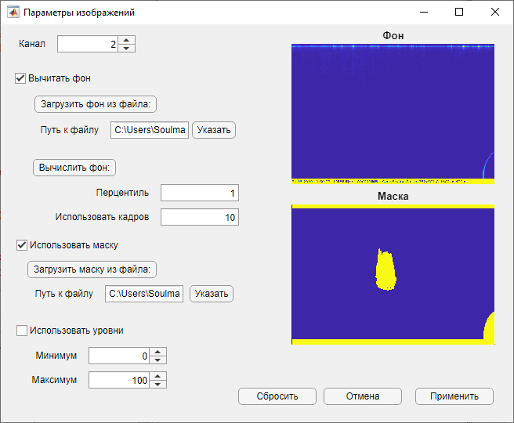

Параметры предварительной обработки изображений

Загрузить фон из файла – загрузит фон из изображения, по указанному пути.

Вычислить фон – проведет вычисление фона на основе выбранные кадров из записи.

Загрузить маску из файла – загрузит маску из изображения, по указанному пути.

Фон – на изображении отображается выбранный фон.

Маска – на изображении отображается выбранная маска, желтым показаны замаскированные области.

|  |  |  |  |  |  |
| --- | --- | --- | --- | --- | --- |
| **Название в ГИ** | **Название в ТИ** | **Значение по умолчанию** | **Диапазон значений** | **Описание** | **Рекомендация по выбору значений** |
| Канал | color_channel | 1 | 1-3 | Цветовой канал с изображения (обычно порядок каналов: R G B). | Для зеленого лазера и изображений в кодировке RGB выбрать 2 |
|  | bg | нет | Любая двумерная матрица размером совпадающим с видео | Матрица с изображением фона | Обычно загружается или вычисляется автоматически |
| Вычитать фон | bg_on | false | true/false | Проводить вычитание фона | Рекомендуется проводить вычитание фона если он не нулевой. При не вычтенном фоне на ККФ проявляется максимум в нуле. |
|  | bg_cut_type | max | min, max или другое | Тип вычитания фона: все значение ниже или выше bg_cut_val будут обращаться в bg_cut_val.  Если выбрано другое значение, то bg_cut_val не используется | Для изображений на черном фоне рекомендуется выбор min и 0 соответственно. Тогда после вычитания фона все отрицательные значения обратятся в ноль. |
|  | bg_cut_val | 0 | любое число |
| Путь к файлу | bg_source_file_path | нет | путь к любому изображению размером совпадающим с видео | Пуль к файлу с фоном. Из файла берется канал, соответствующий color_channel | В качестве фона можно выбрать специально снятое изображение без частиц или с закрытой крышкой объектива |
| Перцентиль | bg_source_auto_prctile | 1 | 0-100 | Перцентиль от яркости всех пикселей по этой координате из набора кадров становится значением фона | 0-5 для изображений на темном фоне. |
| Использовать кадров | bg_source_auto_N | 10 | 1-число кадров в записи | Число кадров, используемых для вычисления фона | В зависимости от стабильности условий и доступного времени. Чем больше значение, тем качественнее, но дольше вычисление. |
|  | mask | нет | Любая двумерная матрица размером совпадающим с изображением | Матрица с изображением маски | Обычно загружается или вычисляется автоматически |
| Использовать маску | mask_on | false | true/false | Использовать маску | На изображениях с видимыми яркими неподвижными предметами желательно закрыть их маской. |
| Путь к файлу | mask_source_path | нет | путь к любому изображению размером совпадающим с видео | Пуль к файлу с маской |  |
|  | mask_pick_values_interval | [0 10] | [ 0-255 0-255] | Пиксели в фале с таким значением считаются замаскированными |  |
|  | mask_set_value | 0 | 0-255 | Замаскированные пиксели заменяются на это значение |  |
|  | mask_channel | 1 | 1-3 | Из файла берется канал mask_channel |  |
| Использовать уровни | levels_on | false | true/false | Использовать преобразование уровней | Не рекомендуется использовать уровни при использовании вычитания фона. |
| Минимум, максимум | levels_limits | [0 100] | [ 0-255 0-255 ] | Все пиксели больше максимального значения становятся максимальным, меньше минимального становятся минимальным |  |

# Параметры сетки

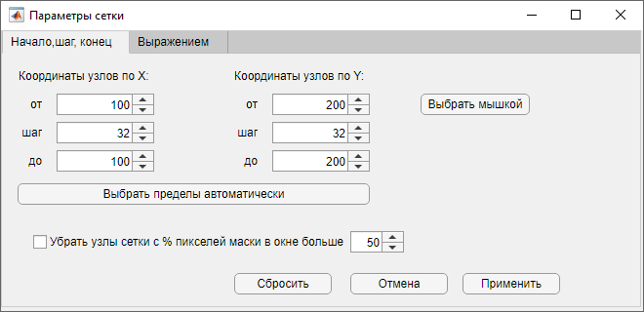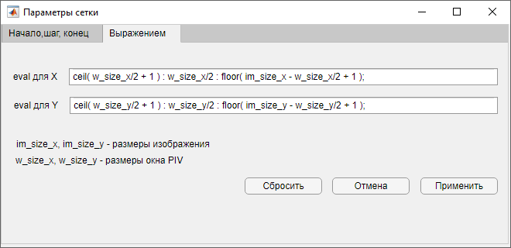

Параметры расположения узлов сетки. Все положения указываются в пикселях.

## Начало, шаг, конец

Позволяет задать эквидистантную сетку. Для каждой координаты можно задать положение первого, последнего узла и шаг.

Выбрать пределы автоматически – расположить узлы на максимальной площади изображения, расстояние между узлами соответствует перекрытию окон сравнения в 50% (рекомендуемые параметры).

Выбрать мышкой – после нажатия позволяет выбрать мышью на изображении полей положение области, в которой располагаются узлы сетки.

Убрать узлы сетки c % пикселей маски в окне больше – из сетки исключаются узлы, содержащие в окне сравнения часть пикселей, превышающую указанную (возможные значение - 0-100%).

## Выражением

Позволяет задать положение узлов по каждой координате математическим выражением из среды Matlab, при этом можно использовать указанные переменные:

im_size_x, im_size_y - размеры изображения

w_size_x, w_size_y - размеры окна PIV

# Параметры кадров

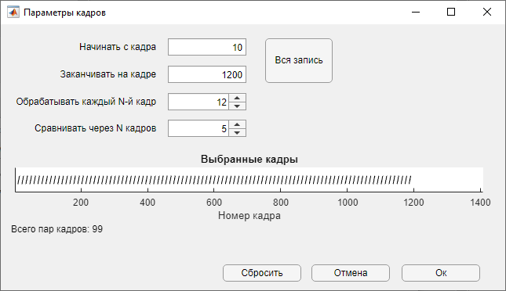

Позволяет выбрать кадры, на которых будет проводиться вычисление PIV, а также какие кадры будут сравниваться.

Вся запись – автоматически выбрать максимальное количество кадров

Выбранные кадры – на изображении отображаются выбранные кадры, диагональные линии показывает какие кадры сравниваются.

|  |  |  |  |  |  |
| --- | --- | --- | --- | --- | --- |
| **Название в ГИ** | **Название в ТИ** | **Значение по умолчанию** | **Диапазон значений** | **Описание** | **Рекомендация по выбору значений** |
| Начинать с кадра | frame_start | 1 | 1-число кадров в записи | С какого кадра начинать обработку |  |
| Заканчивать на кадре | frame_end | число кадров в записи | 1-число кадров в записи | На каком кадре заканчивать обработку |  |
| Обрабатывать каждый N-й кадр | frame_skip | 1 | 1-число кадров в записи | С каким шагом обрабатывать кадры |  |
| Сравнивать через N кадров | frame_step | 1 | 1-число кадров в записи | С каким интервалом сравнивать кадры. 1 – сравнивать соседние кадры | Оптимальное смещение частиц между сравниваемыми кадрами – четверть диагонали окна сравнения. |

# Параметры PIV

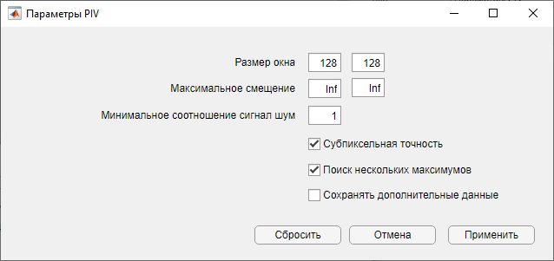

|  |  |  |  |  |  |
| --- | --- | --- | --- | --- | --- |
| **Название в ГИ** | **Название в ТИ** | **Значение по умолчанию** | **Диапазон значений** | **Описание** | **Рекомендация по выбору значений** |
| Размер окна | wSize | [64 64]; | Да числа степени 2, можно разные | Размер окна сравнение при вычислении ККФ | Оптимальное смещение частиц между сравниваемыми кадрами – четверть диагонали окна сравнения. В окне оптимально 30 частиц. Увеличение размера окна отрицательно сказывается на разрешении измерений |
| Использовать первый проход | doFirstPass | true | true/false | Если включен, то вычисление PIV происходит в 2 прохода, на первом из которых грубо оценивается смещение, а на втором элементы изображений заранее сдвигаются на оцененное расстояние | Значительно замедляет вычисления, но уменьшает количество ошибок. Более предпочтительным вариантом является использование начальных смещений на основе фильтрованных и интерполированных полей. |
| Размер окна на первом проходе | wSize1 | [128 128] | Да числа степени 2, можно разные | Размер окна сравнение при вычислении ККФ на первом проходе | Имеет смысл выбирать больше или таким же как на втором проходе |
| Максимальное смещение | maxDispl | [Inf Inf]; | Любые положительные значения | Максимальное значение модуля смещения по каждой из координат. | При значении [Inf Inf]; фильтрация на этапе вычисления не производится, что замедляет вычисления, но позволяет менять параметры фильтрации после обработки. |
| Минимальное соотношение сигнал шум | minS2NRatio | 1 | Любые значения больше 1 | Минимальное соотношение сигнал-шум. | При значении 1 фильтрация на этапе вычисления не производится, что замедляет вычисления, но позволяет менять параметры фильтрации после обработки.  Обычное значение для включенной фильтрации – 1.2. |
| Субпиксельная точность | useSubpixel | true | true/false | Вычислять точное положение максимума по гауссовой аппроксимации значений трех ближайших к максимуму точек | Чаще всего должно быть включено, позволяет увеличить точность вычисления |
| Поиск нескольких максимумов | doMultiMax | true | true/false | Поиск всех локальных максимумов на ККФ, требуется для вычисления соотношения сигнал-шум. | Чаще всего должно быть включено, позволяет проводить фильтрацию по соотношению сигнал-шум, но значительно увеличивает время вычисления. |
| Сохранять дополнительные данные | saveCCandIMC | false | true/false | Сохранять ККФ и элементы изображений для дальнейшего анализа. Значительно увеличивает размер выходных данных. | Значительно увеличивает время вычисления. |

# Параметры фильтрации и интерполяции

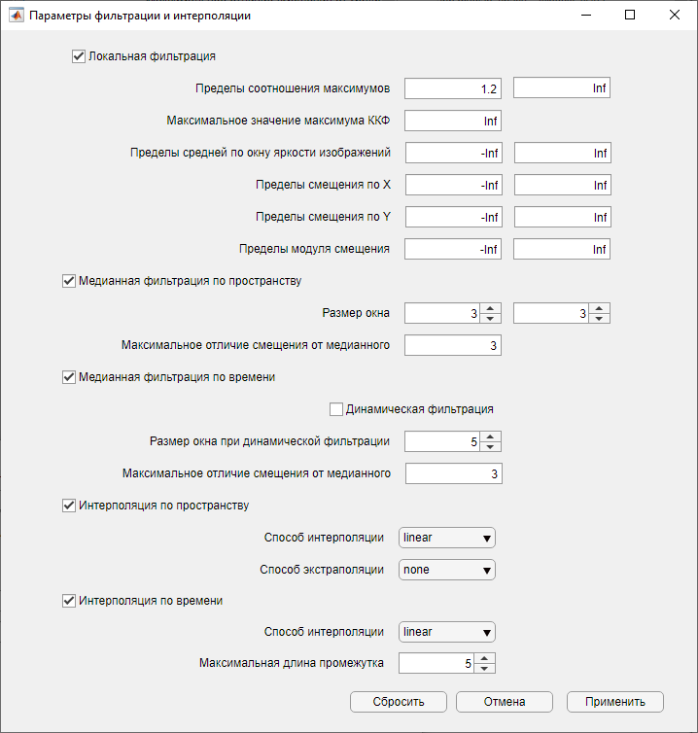

|  |  |  |  |  |  |
| --- | --- | --- | --- | --- | --- |
| **Название в ГИ** | **Название в ТИ** | **Значение по умолчанию** | **Диапазон значений** | **Описание** | **Рекомендация по выбору значений** |
| 1. Локальная фильтрация | local_filtering__on | true | true/false | Использовать локальную (зависящую только от параметров в данной точке) фильтрацию | Рекомендуется выключать только для оценки влияние фильтрации |
| * 1. Пределы соотношения максимумов | CC_ratio_limits | [1.2 inf] | Любые числа больше 1, второе больше первого | Минимальное соотношение сигнал-шум. | При значении 1 фильтрация на этапе вычисления не производится, Обычное значение 1.2 соответствует превышению в 20%. Слишком большие значения соотношения говорят либо об идеальных параметрах эксперимента, либо о незамаскированной части поля. |
| * 1. Максимальное значение максимума ККФ | CC_maxRaitio_max | inf | Любые числа больше 1 | Фильтрация слишком больших значений максимума ККФ | Слишком большие значения максимума говорят либо об идеальных параметрах эксперимента, либо о незамаскированной части поля или о неудачном вычитании фона. |
| * 1. Пределы средней по окну яркости изображений | mean_im1_limits | [-inf inf] | Любые числа второе больше первого | Фильтрация слишком ярких участков изображения. Позволяет отфильтровать попавший мусор, купающихся насекомых и динамическую засветку. | Пороговая яркость подбирается экспериментально, чтобы исключить засвеченные участки. |
| * 1. Пределы смещения по X | xd_limits | [-inf inf] | Любые числа второе больше первого | Предельные значения для смещения по Х, Y и модуля смещения, в пикселях. | При значении [Inf Inf]; фильтрация не производится. Разумно установить пределы с небольшим превышение ожидаемых значений смещений частиц |
| * 1. Пределы смещения по Y | yd_limits | [-inf inf] | Любые числа второе больше первого |
| * 1. Пределы модуля смещения | d_limits | [-inf inf] | Любые числа второе больше первого |
| 1. Медианная фильтрация по пространству | median_space__on | false | true/false | Проводить фильтрация по отличию мгновенных значений от медианных на данном кадре по пространству | Рекомендуется проводить фильтрацию для густых сеток с не минимальным числом ошибочных векторов. |
| * 1. Размер окна | median_space__window_size | [3 3] | Два положительных целых нечетных числа | Размеры окна медианной фильтрации в узлах PIV сетки | Чем больше окно, тем больше векторов используется для построения каждого значения. Позволяет, пожертвовав разрешением, увеличить точность фильтрации. |
| * 1. Максимальное отличие смещения от медианного | median_space__max_d_difference | 5 |  | Максимальное отличие от измеренного значения от медианного, px/кадр | Чем меньше, тем жёстче фильтрация. Чем более неоднородное поле, тем большие значения нужно выбирать. |
| 1. Медианная фильтрация по времени | median_time__on | false | true/false | Проводить фильтрация по отличию мгновенных значений от медианных в данном узле сетки по времени. | Рекомендуется проводить фильтрацию для разреженных сеток со значительным числом ошибочных векторов |
| * 1. Размер окна при динамической фильтрации | median_time__max_d_difference | 5 | Любое положительное число | Максимальное отличие от измеренного значения от медианного, px/кадр | Чем больше окно, тем больше векторов используется для построения каждого значения. Позволяет, пожертвовав разрешением по времени, увеличить точность фильтрации. |
| * 1. Динамическая фильтрация | median_time__dynamic__on | false | true/false | Вычислять для каждого кадра медианные значения только в некоторой временной окрестности. | Для нестационарных процессов желательно включить. |
| * 1. Максимальное отличие смещения от медианного | median_time__dynamic__window_size | 5 | Любое положительное число | Максимальное отличие от измеренного значения от медианного, px/кадр | Чем меньше, тем жёстче фильтрация. Чем более нестационарное поле, тем большие значения нужно выбирать. |
| 1. Интерполяция по пространству | interp_space__on | false | true/false | Проводить интерполяцию по пространству. | Рекомендуется проводить такую интерполяцию для густых сеток с не минимальным числом ошибочных векторов |
| * 1. Способ интерполяции | interp_space__Method | linear | linear,nearest , or natural. | Способ интерполяции. Подробное описание см. в разделе помощи для функции scatteredInterpolant в Matlab | linear менее устойчивый к выбросам, но более точный способ. |
| * 1. Способ экстраполяции | interp_space__ExtrapolationMethod | none | nearest, linear, or none. | Способ экстраполяции. Подробное описание см. в разделе помощи для функции scatteredInterpolant в Matlab | Не желательно проводить экстраполяцию, т.к. результат непредсказуем. Предпочтительно при необходимости дополнительно провести интерполяцию по времени |
| 1. Интерполяция по времени | interp_time__on | false | true/false | Проводить интерполяцию по времени. | Рекомендуется выбирать интерполяцию по времени для разреженных сеток и сеток с малым числом узлов |
| * 1. Способ интерполяции | interp_time__Method | linear | linear | nearest | next | previous | spline | pchip | cubic | makima | Подробное описание см. в разделе помощи для функции interp1 в Matlab | linear и nearest наиболее надежные, и устойчивые к выбросам способы, однако вносящие больше высокочастотного шума в сигнал |
| * 1. Максимальная длина промежутка | interp_time__max_gap_length | 5 | Любое положительное целое число | Максимальный промежуток, который заполняется интерполяцией (в кадрах) | Выбирается в соответствии со скоростью изменения значений. Для быстро меняющихся значений заполнять интерполяцией промежутки, длиннее характерного времени измерения не имеет смысла. |

# Параметры отображения

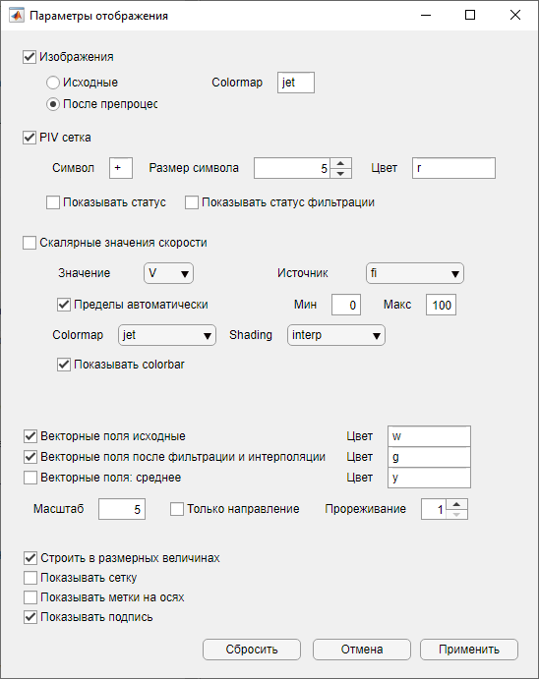

|  |  |  |  |  |
| --- | --- | --- | --- | --- |
| **Название в ГИ** | **Название в ТИ** | **Значение по умолчанию** | **Диапазон значений** | **Описание** |
| Изображения | image_on | true | true/false | Строить кадры |
| Исходные  После препроцессинга | image_processed | true | true/false | Исходные (false) или обработанные (true) изображения |
| Colormap | image_colormap | jet | Любой из Colormap Name в среде Matlab | Карта цветов изображения |
| PIV сетка | grid_on | true | true/false | Отображать узлы сетки PIV |
| Символ | grid_symbol | + | Любой тип символа из среды Matlab | Символ при отображении сетки PIV |
| Размер символа | grid_symbol_size | 5 | Любое положительное целое число | Размер символа при отображении сетки PIV |
| Цвет | grid_symbol_color | r | Любой цвет из среды Matlab | Цвет символа при отображении сетки PIV |
| Показывать статус | grid_show_status | false | true/false | Отображать номер статуса обработки возле символа |
| Показывать статус фильтрации | grid_show_status_filtering | false | true/false | Отображать номер статуса фильтрации возле символа |
| Скалярные значения скорости | pcolor_on | false | true/false | Строить распределение скалярных значений через image sc или pcolor (для неэквидистантной сетки |
| Значение | pcolor_value | V | u, v, V | Выбор скалярного значения (2 компоненты скорости или модуль) |
| Источник | pcolor_source | fi | piv fi mean | Строить результаты PIV, с фильтрацией или среднее по всей записи поле |
| Пределы автоматически | pcolor_caxis_auto | true | true/false | Выбирать автоматически пределы по цветовой оси |
| Мин  Макс | pcolor_caxis | [0 100] | Два любых числа, второе больше первого | Задать вручную пределы по цветовой оси |
| Colormap | pcolor_colormap | jet | Любой из Colormap Name в среде Matlab | Карта цветов при построении скалярных значений |
| Shading | pcolor_shading | interp | faceted flat interp | Оттенки при построении скалярных значений (сглаженное/не сглаженное, только для pcolor) |
| Показывать сolorbar | pcolor_colorbar_on | true | true/false | Отобразить ленегду цветов |
| Векторные поля исходные | quiver_on_piv | true | true/false | Отображать результаты PIV в виде векторных полей |
| Цвет | quiver_color_piv | w | Любой цвет из среды Matlab | Цвет при отображении результатов PIV |
| Векторные поля после фильтрации и интерполяции | quiver_on_fi | true | true/false | Отображать результаты фильтрации и интерполяции в виде векторных полей |
| Цвет | quiver_color_piv | w | Любой цвет из среды Matlab | Цвет при отображении результатов фильтрации и интерполяции |
| Векторные поля: среднее | quiver_color_mean | y | Любой цвет из среды Matlab | Отображать среднее по всей записи поле в виде векторных полей (нужно его вручную пересчитывать в окне Анализ) |
| Цвет | quiver_color_mean | y | Любой цвет из среды Matlab | Цвет при отображении среднего поля |
| Масштаб | quiver_scale | 5 | Любое число, лучше положительное | Коэффициент длины векторов |
| Только направление | quiver_directions_only | false | true/false | Все вектора одинаковой длины |
| Прореживание | quiver_step | 1 | Любое натуральнее число | Отображать только каждый N-ный вектор (по обеим направлениям) |
| Строить в размерных величинах | plot_in_scale | true | true/false | Использовать реальные значения, вычисленные с помощью масштаба и fps |
| Показывать сетку | show_grid | false | true/false | Сетка на графике. Видна только если выключить изображения и скалярные величины |
| Показывать метки на осях | show_ticks | false | true/false | Отображать метки на осях, уменьшает размер области отображения |
| Показывать подпись | show_title | true | true/false | Показывать заголовок графика с номером кадра и временем. |

# Параметры проекта

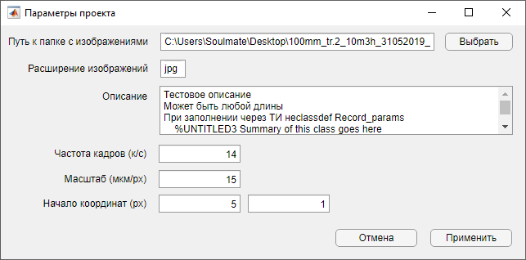

Изменение папки с изображениями или расширения приведет к сбросу вычисленных данных. Изменение масштабных параметров и описания не влияют на вычисленные данные.

|  |  |  |  |  |
| --- | --- | --- | --- | --- |
| **Название в ГИ** | **Название в ТИ** | **Значение по умолчанию** | **Диапазон значений** | **Описание** |
| Путь к папке с изображениями | il.images_folder |  |  |  |
| Расширение изображений | il.images_ext | jpg | Любой формат изображений, поддерживаемый средой Matlab |  |
| Описание | rp.comment | {'Описание не заполнено'} | Любой текстовый комментарий без ограничения длины | При заполнении через ТИ необходимо вводить как cell массив строк |
| Частота кадров (к/с) | rp.fps | 1 | Любое ненулевое число | Частота кадров записи, кадры в секунду. Используется при вычислении времени и скорости. |
| Масштаб (мкм/px) | rp.scale | 1 | Любое ненулевое число | Масштаб – размер пикселя изображения в микрометрах. Может быть вычислен как отношение размера изображения в микрометрах к размеру его в пикселях. Используется при преобразовании координат. |
| Начало координат (px) | rp.zero_pos_px | [0 0] | Любые числа | Положение начала координат в пикселях, используется при преобразовании координат. |